附件1
技术创新需求征集表
企业信息
企业名称 |  |  |  |  |  | 社会信用代码
所在地区 |  |  |  |  |  | 技术领域
上年度营业收入（万元） |  |  |  | 上年度利税（万元） |  |  | 职工总数
联系人 |  |  |  | 联系电话 |  |  | 邮箱
需求信息
技术需求情况说明 | 技术需  求名称
技术需求情况说明 | 技术需  求类别 |  | □技术研发（关键、共性、核心技术）  □产品研发（产品迭代升级、新产品创造）  □技术改造（设备、工艺、研发生产条件）  □技术配套（技术、服务、产业链等配套合作）
技术需求情况说明 | 技术  需求  详述 |  | （主要包括以下内容：1. 需要解决的技术难题和需求；2. 技术难点；3. 需达到的主要技术经济指标，如技术参数、成本和周期等；4. 技术应用领域等）
技术需求情况说明 | 现有  基础  情况 |  | （包括企业简介、已开展的工作、所处阶段、投入资金和人力、仪器设备、生产条件等）
产学研合作需求 | 需求  描述 |  | （希望与哪类高校、科研院所开展产学研合作，共建创新载体，以及对专家及团队所属领域和水平的要求）
产学研合作需求 | 合作  方式 |  | □技术转让 □技术入股 □联合开发 □委托研发  □委托团队、专家长期技术服务 □共建新研发、生产实体
其他需求 | □技术转移和成果转化 □研发外包 □研发费用加计扣除 □知识产权 □科技金融 □检验检测 □质量体系建设 □服务外包 □科技政策导航  □招标采购 □市场营销拓展 □市场前景分析 □企业发展战略咨询  □其他
管理信息
同意公开  需求信息 |  | □是 □否  □部分公开(说明）
同意接受  专家服务 |  | □是  □否
同意参与对解决方案的筛选评价 |  | □是  □否
企业意见（公章）：  年 月 日 |  |  |  |  | 赛委会意见（代公章）：  年 月 日
注：技术领域为数字经济、人工智能、高端装备制造、新材料、新能源与节能环保、生物医药等。
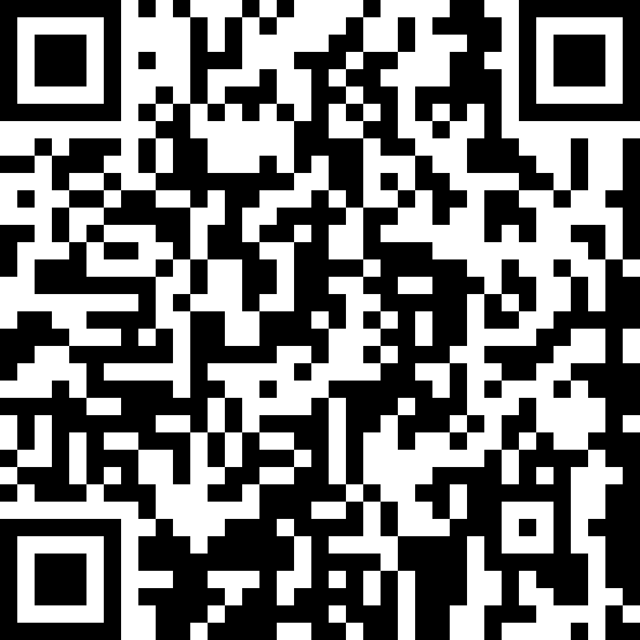
（需求征集二维码）

